ИНФОРМАЦИЯ
о письменных обращениях граждан в администрацию МР «Мосальский район»
за 9 месяцев 2012 года

Всего за 9 месяцев т.г. поступило 86 письменных обращений граждан (аналогичный период прошлого года (АППГ) – 81). Из них 47 обращения поступили из вышестоящих органов власти и прокуратуры (АППГ - 54 обращений).

Неоднократно по одному и тому же вопросу обращались:
Бойцов В.А. –газификация д.Вязичня (три обращения Губернатору области, одно Президенту РФ);
Губенкова А.Д. и Губенкова К.Д. - о ремонте кровли дома (одно обращение Министерство по делам семьи, одно в администрацию МР)
Семенова М.Я. – земельный вопрос (одно обращение Губернатору области, два обращения в администрацию МР, одно обращение в прокуратуру района)
Ташматова Т.Ш. – о переводе на индивидуальное отопление и закрытии котельной (одно обращение Губернатору области, одно в администрацию МР, одно обращение в прокуратуру района).

По тематике обращений наибольшее число составили обращения по вопросам: ремонта и содержания дорог - 17 обращений (АППГ – 17); улучшения жилищных условий - 12 обращений (АППГ – 10); увеличилось по сравнению с 2011 годом количество обращений по спорным земельным вопросам – 14 обращений (АППГ – 8); уменьшилось количество обращений по вопросам: газификации – 9 обращений (АППГ – 10); водоснабжения – 8 обращений (АППГ - 12).
В числе прочих вопросов: об изменение границ Калужской и Смоленской областей, автотранспортное сообщение с г.Калугой, о переводе на индивидуальное газовое отопление.

Сводные данные по обращениям граждан, поступившим в администрацию МР,
в разрезе тематики обращений (в процентном соотношении)
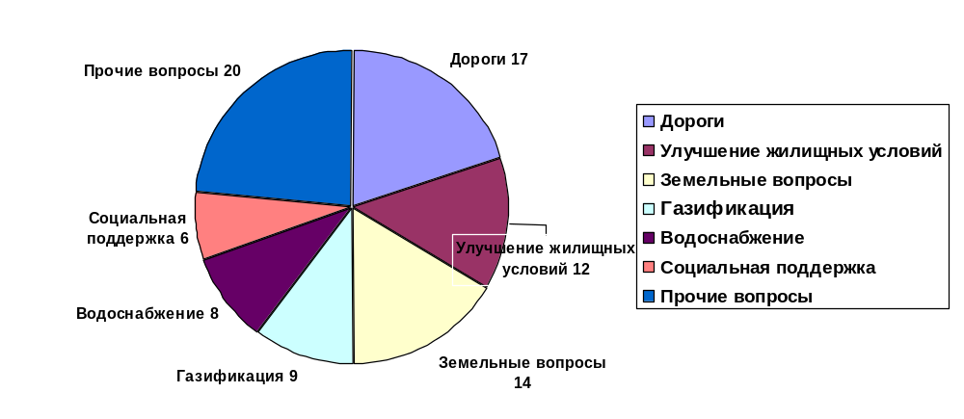

Исполнение вопросов, указанных в ответах на обращения граждан:
- 48 обращений – вопросы выполнены, заявителям дано разъяснение;
- 38 обращений на контроле.

Управляющий делами
администрации МР «Мосальский район» Е.А. Птушкина

